3. A következő feladat a középkori királyi jövedelmekkel kapcsolatos.
Válaszoljon a kérdésekre az ábrák és saját ismeretei alapján!

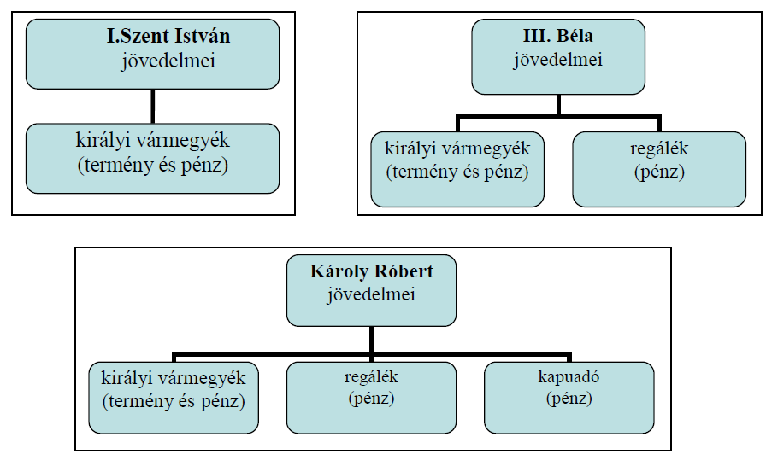

a) Nevezze meg, melyik uralkodónál váltak leginkább jellemzővé a pénzjövedelmek?
(0,5 pont)
..................................................................................................................................................
b) Nevezze meg, mely folyamat tette szükségessé azt, hogy a királyi hatalom a XIII–
XIV. századtól a regáléjövedelmekre támaszkodjon! (1 pont)
……………………………………………………………………………………………….
c) Húzza alá a felsorolásban, hogy melyik ezek közül a regáléjövedelem! (0,5 pont)
tized kilenced harmincad
d) Kik fizették a kapuadót? (1 pont)
……………………………………………………………………………………………….
e) Mely gazdasági változások tették lehetővé a pénzjövedelmekre való fokozott áttérést?
(1 pont)
……………………………………………………………………………………………….

megoldás
3. Középkori királyi jövedelmek (Összesen 4 pont.)
a) Károly Róbert (0,5 pont)
b) A királyi birtokok eladományozása. (Más, hasonló értelmű megoldás is elfogadható!)
(1 pont)
c) harmincad (0,5 pont)
d) jobbágyok (1 pont)
e) Pl.: Az ország gazdasági fejlődése, vagy a pénzgazdálkodásra való áttérés, vagy a
bányászat fejlődése stb. (Más, hasonló értelmű megoldás is elfogadható!) (1 pont)

